## 学生专业分流志愿填报说明

1. 在信息服务门户（http://i.seu.edu.cn/index.html#/）中搜索**专业分流**应用进入系统填报志愿；

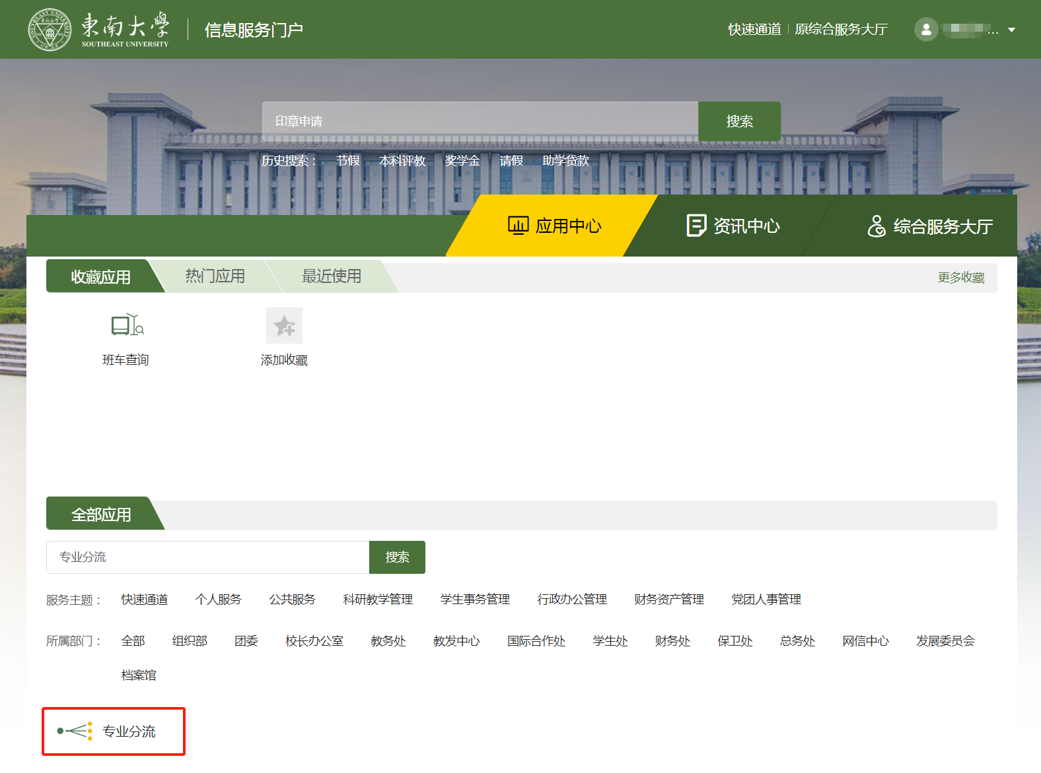

1. 学生根据申请学院、申请专业下拉选择，填报专业志愿；

3、学生填报所有志愿后可以暂存或提交志愿，暂存后可以继续修改专业志愿，提交后不可修改志愿。

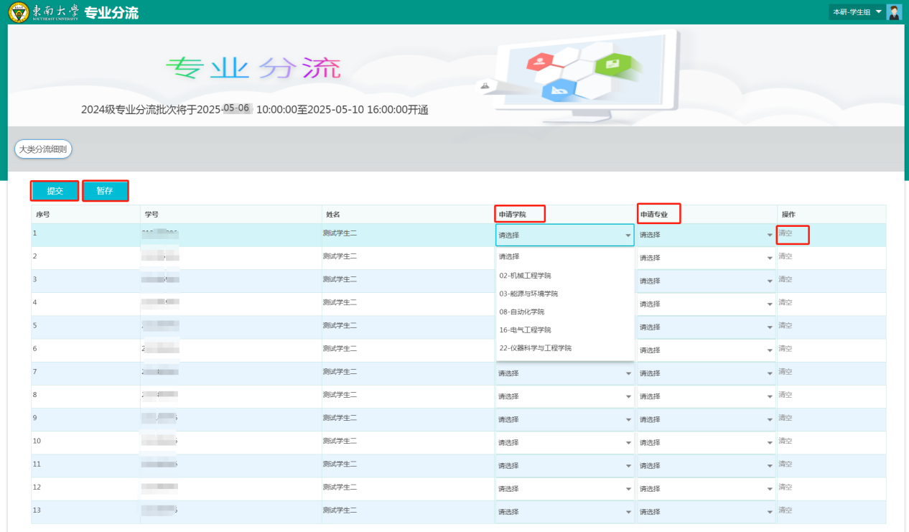

【注意事项】

* 2024级大类分流志愿填报时间为**2025年5月6日10:00至5月10日16:00**；
* 在填报时间范围内完成专业志愿填报，**过期未填视同服从专业调剂**；
* 如两人及以上公用一台电脑填写志愿，请学生填报时务必核对个人信息，勿要帮助他人填报专业志愿；
* **提交后不可以修改**。

**【志愿填报说明】**各专业在接收学生时坚持**志愿优先**原则，当第一志愿报名人数超过预计专业接收人数上限时，按照大类分流综合测评成绩从高到低依次接收；当第一志愿人数不足专业计划接收人数时全员录取，不足部分从第一志愿填报其他专业未能分流、第二志愿填报该专业的学生中，按照专业分流综合测评成绩由高到低确定。以此类推。